

**QUALIDADE DE SOFTWARE**

Aline Augusto da Silva

Análise de Qualidade

Itajaí

2023

# RESUMO

*Este resumo tem como objetivo analisar um produto da marca Converse All Star. Abordarei algumas dimensões do All Star cano longo, como usabilidade, matéria prima, performance, design e acabamento. E assim teremos um relatório completo com informações úteis do produto. A marca All Star foi adotado por muitos artistas e músicos, sendo o modelo mais icônico e desejado dos últimos tempos, sendo um símbolo de conforto e autenticidade cultural.*

**Palavras-chave**:Produto. Converse. Marca. All Star.

# SUMÁRIO

1. RESUMO 2

2. SUMÁRIO 3

3. INTRODUÇÃO 4

4. O PROJETO 5

4.1 Detalhes do produto ou serviço 5

4.2 Tabela de Análise 5

4.3 Relatório 6

4.4 Evidências 7

4.5 Onde encontrar 8

5. CONCLUSÃO 8

6. REFERÊNCIAS BIBLIOGRÁFICAS 8

# INTRODUÇÃO

O produto a ser analisado é o tênis All Star cano longo, com solado de borracha, cadarço e cano longo em tecido, na lateral tem o famoso logo circular com uma estrela no centro e o nome do jogador de basquete Charles Chuck Taylor.

A Identidade da Marca, é tangível e faz apelo para os sentidos. Você pode vêla, tocá-la, agarrá-la, ouvi-la e observá-la se mover. A identidade da marca alimenta o reconhecimento, amplia a diferenciação e torna grandes ideias e significados mais acessíveis. Reúne elementos díspares e os unifica em sistemas integrados. (WHEELER, 2012, p.14).

Logo depois que o jogador sugeriu algumas alterações de formato e design, como o reforço no calcanhar para dar maior apoio e também fissuras no solado para evitar derrapagens na quadra, a sua assinatura foi incorporada no tênis.

Este produto não é adequado para o esporte, afinal ele não possui amortecedores ou qualquer tecnologia apropriada. Somente para caminhadas curtas ou passeios despretensiosos ele vale.

O All Star de cano longo tem um visual atemporal e foi adotado por muitos artistas, músicos, sonhadores e rebeldes. Sendo o modelo mais icônico e desejado de todos os tempos, sendo um símbolo de conforto e autenticidade cultural.

# O PROJETO

O tênis All Star cano longo atende as necessidades do usuário, e sua usabilidade alcança os requisitos exigidos, sendo eficiente , eficaz, utilizável e bem acessível.

A ISO 9241-11 (ISO, 1998) traz o mais clássico e reconhecido conceito de usabilidade: “o alcance pelo qual um produto pode ser usado por certos usuários para atingir objetivos específicos com eficácia, eficiência e satisfação em certo contexto de uso”.

O produto em cano alto é feito de lona de algodão, solado e biqueira de borracha , e palmilha em EVA. Não é adequado para a prática de esportes, mas para caminhadas curtas e passeios despretensiosos ou apenas para composição de looks, ele é indicado.

Sobre sua performance, é um produto que gera muito retorno para a sua marca, podendo ser visto com muita frequência nas ruas, tendo um bom desempenho.

Com design único e urbano é muito desejado pelos consumidores. Este modelo é um dos mais cobiçados.

Seu acabamento é perfeito, onde a preocupação que a marca possui em entregar um produto de qualidade é notável assim que você abre a caixa e pega o produto em suas mãos.

## Detalhes do produto ou serviço

|  |  |
| --- | --- |
| **Nome do produto ou serviço:** | **All Star de cano longo** |
| **Fabricante:** | **Converse All Star** |
| **Tempo de uso:** | **Podendo durar até 1 ano ou mais** |
| **Outros detalhes relevantes sobre o produto:** | **O fabricante sugere comprar 1 número menor, pois a sua forma é grande** |

## Tabela de Análise

|  |  |  |
| --- | --- | --- |
| **Característica** | **Sua percepção** | **Referência da evidência [caso tenha]** |
| **Usabilidade:** | Alcança os requisitos exigidos, sendo eficiente, eficaz, utilizável e bem acessível. |  |
| **Matéria prima:** | Feito de lona de algodão, solado e biqueira de borracha , e palmilha em EVA |  |
| **Performance:** | Tem um bom desempenho e gera muito retorno para a marca |  |
| **Design:** | Único e urbano com design despojado sendo o mais cobiçado dentre os consumidores |  |
| **Acabamento** | A preocupação que a marca possui em entregar um produto de qualidade é notável e seu acabamento é perfeito |  |

## Relatório

Como descrevi acima, o produto analisado é perfeito pra mim. Sou usuária dessa marca desde a minha adolescência e sempre me senti bem com esse modelo nos pés. Tendo uma enorme quantidade de modelos, cores e materiais, onde o consumidor pode escolher o modelo ideal para cada situação.

## Evidências

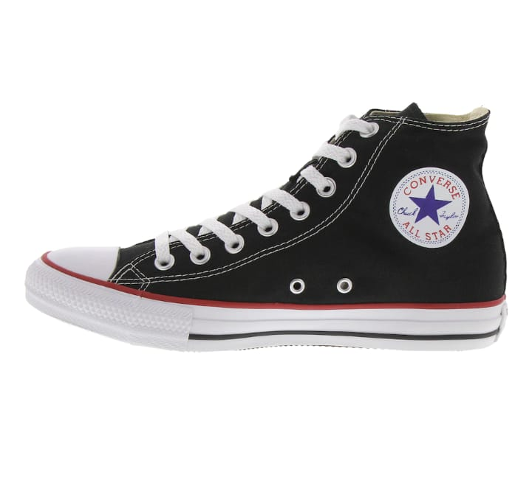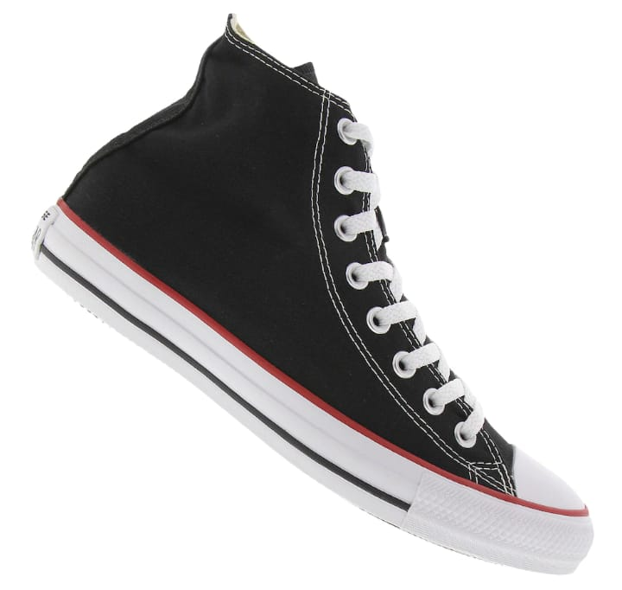

Imagem 1: lateral Imagem 2: logo marca

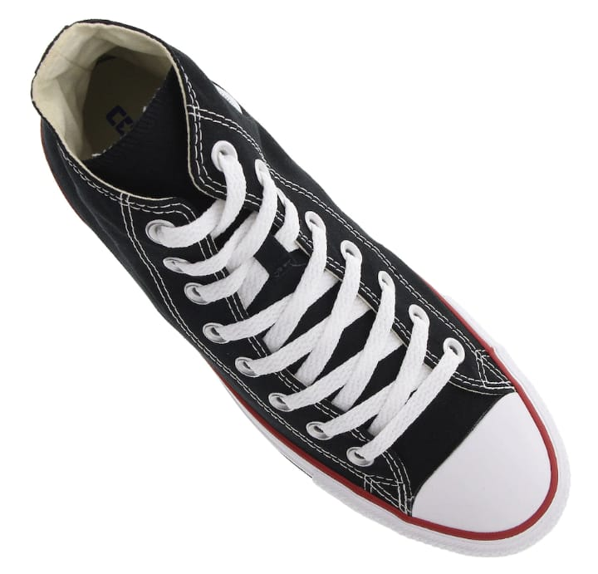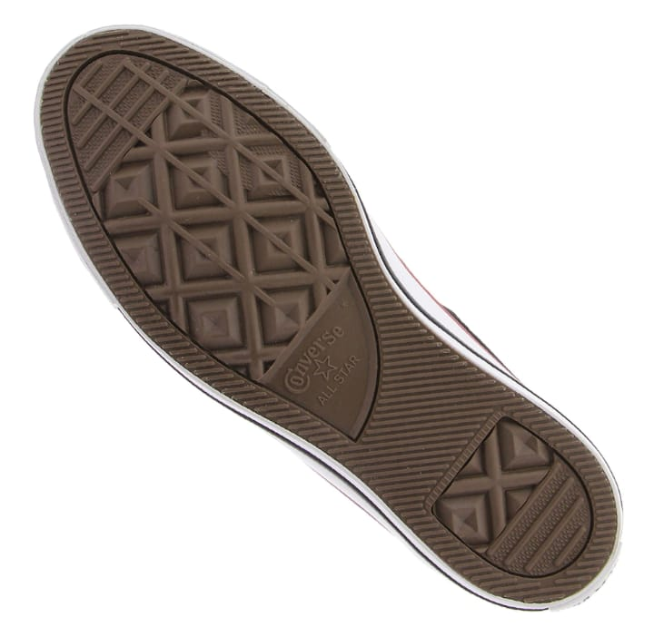

Imagem 3: solado de borracha Imagem 4: cadarço e palmilha

## Onde encontrar

Este produto é de fácil acesso, podendo ser encontrado no próprio site da Converse All Star no Brasil (<https://converse.com.br/>) ou também em lojas parceiras, seja em lojas virtuais como Netshoes e Dafiti, ou em lojas físicas como Centauro e Lojas Renner, entre outras. O valor do tênis varia por uma média de R$ 240,00 dependendo muito do seu material e modelo.

# CONCLUSÃO

No decorrer deste trabalho e sendo usuária fiel deste produto, pude descobrir o significado de muitas coisas que passavam despercebidos no dia a dia. Ainda tenho muito o que aprender, sinto-me um bebê começando a engatinhar, e confesso que estou maravilhada com o que está por vir. Sempre adquirindo mais conhecimento e experiência em meu currículo profissional.

# REFERÊNCIAS BIBLIOGRÁFICAS

ISO 9241-11. 1998. **Ergonomic requirements for office work with visual display terminals (VDTs). Part 11: Guidance on usability**. Geneva, Switzerland, International Organization for Standardization.

WHEELER, A. **Design de Identidade da Marca: Guia essencial para toda a equipe de gestão de marcas**. Porto Alegre: Bookman, 2012.